2018年 初三物理中考专题复习 电功率和安全用电 综合练习题

1．如图所示的电路中，电源两端电压保持不变。只闭合开关S₁时，将滑动变阻器的滑片移至最左端，电流表A₁示数为1.2 A，再将滑片移至最右端，电压表V₂的示数变化了4 V，电流表A₁的示数变化了0.8 A；只闭合开关S₁、S₂时，电路消耗的功率为P；只闭合开关S₁、S₃时，电路消耗的功率为P′。已知P∶P′＝1∶2。若将开关S₁、S₂和S₃都闭合，则下列说法正确的是( )
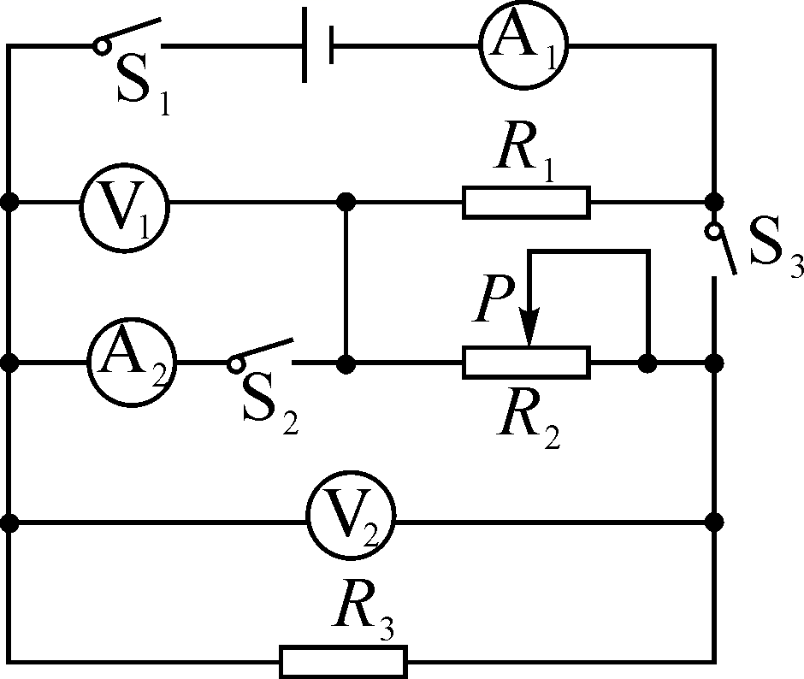
A．R₁、R₃的阻值分别为2.5 Ω、5 Ω B．电压表V₁示数始终为18 V
C．电流表A₂最小示数为0.6 A D．电路消耗的最小功率为108 W
2. (多选)如图所示，电源电压恒为6 V，定值电阻R₁＝10 Ω，滑动变阻器R₂的最大阻值为20 Ω，电压表接入电路的量程为0～3 V，电流表接入电路的量程为0～0.6 A。当开关S闭合，滑动变阻器的滑片P从b端向a端移动过程中，在保证电压表和电流表安全的情况下，下列说法正确的是( )
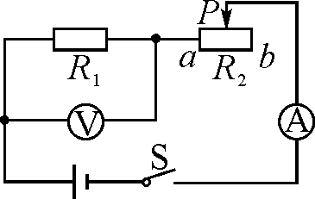
A．电压表的示数变小，电流表的示数变大
B．电流表的示数变化范围为0.2 A～0.3 A
C．电阻R₂的两端电压由4 V减小到3 V
D．电阻R₁消耗的功率的变化范围为0.4 W～0.9 W
3. (多选)如图所示电路，电源电压保持不变。当开关S闭合时，滑动变阻器的滑片在由中点向右滑动过程中，下列说法正确的是( )
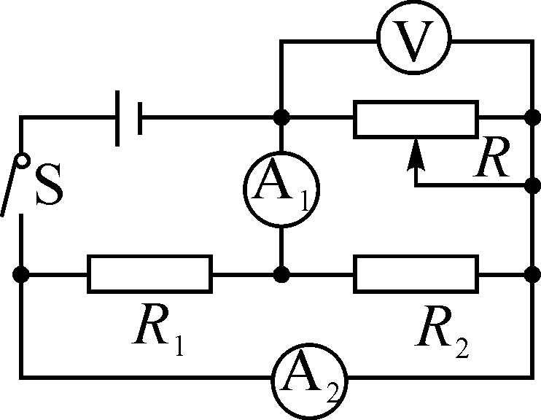
A．电压表V示数变大 B．电流表A₁示数不变
C．电流表A₂示数变小 D．电路消耗的总功率变大
4. 如图所示，电源电压6 V保持不变，测量额定电压为3.8 V小灯泡的额定功率，下列说法错误的是( )
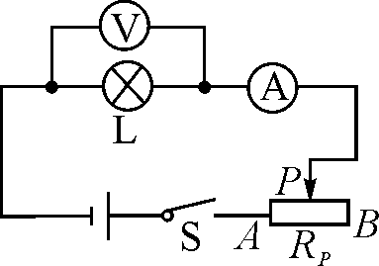
A．闭合开关前，滑片P应移到B端
B．闭合开关后，小灯泡不发光，可能是小灯泡丝断了
C．滑片P向A端移动时，小灯泡额定功率变大，亮度变亮
D．当电压表示数为3.8 V时，读出电流表的示数，可算出小灯泡的额定功率
5. 把标有“6V 6W”的小灯泡L₁和标有“6 V 3 W”的小灯泡L₂串联后接在电源电压为6 V的电路中(不考虑灯丝电阻的变化)，下列说法正确的是( )
A．因为通过它们的电流相等，所以一样亮
B．因为灯L₂电阻较大，实际功率较大，所以灯L₂较亮
C．因为灯L₁额定功率较大，所以灯L₁较亮
D．因为灯L₁实际功率较大，所以灯L₁较亮
6. 如图甲所示，R₁的阻值是20 Ω。滑动变阻器R₂消耗的功率P与其电阻R₂的关系图象所示，则R₂消耗的最大功率是( )
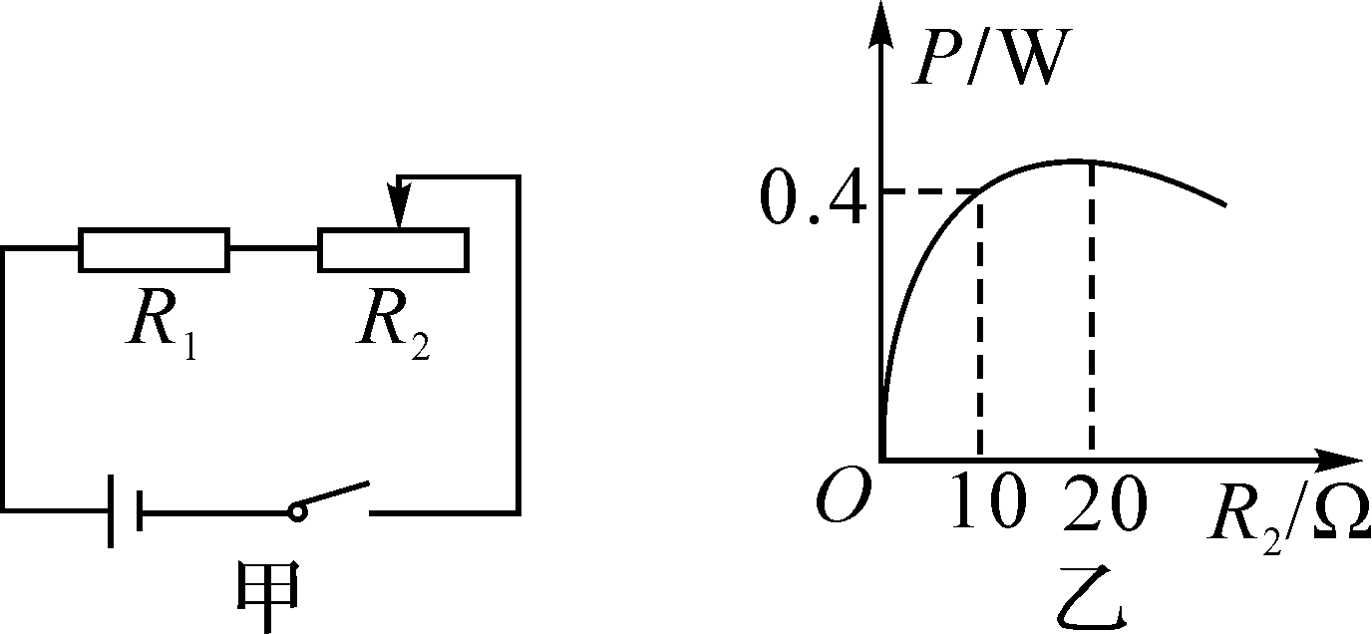
A．0.45 W B．0.50 W C．0.80 W D．0.90 W
7. 某家庭电路中安装有“220 V 10 A”的空气开关(未画出)，下图是电路中的四种情况，开关全部闭合后，不会引起空气开关“跳闸”的是( )
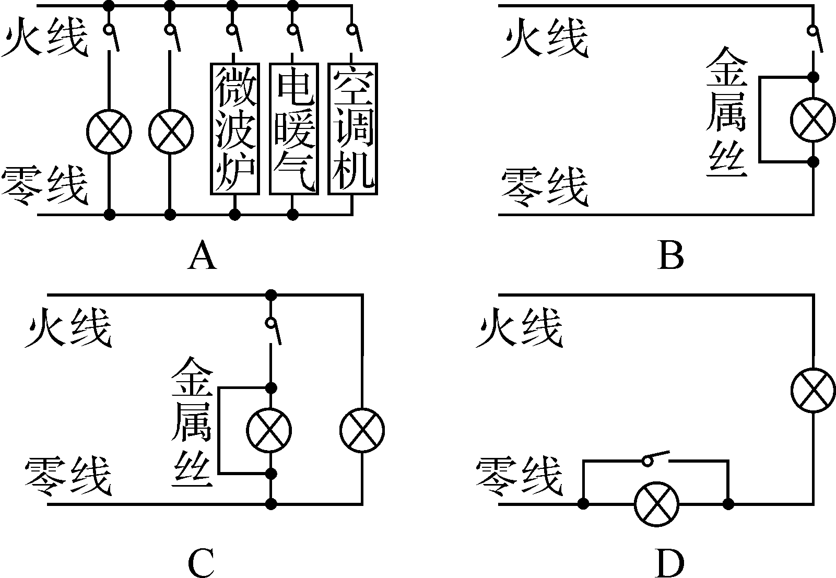
8. (多选)为了减少安全用电隐患，最好使用符合国标要求的插座(如图所示)，下列关于插座的说法，正确的是( )
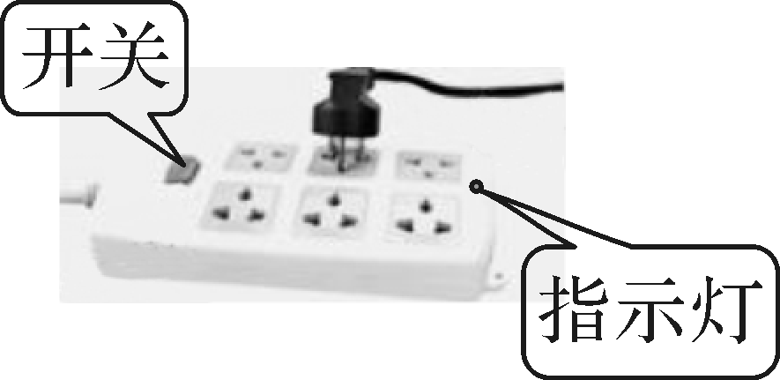
A．连接插座的导线用标准铜芯线，因其导电性能好
B．开关能控制插座上接入的所有用电器
C．插座上的LED指示灯是超导材料制成的
D．劣质插座发出的刺鼻气味，是扩散现象
9. 在探究电流通过导体时产生热的多少与什么因素有关时，采用了如图所示的实验装置。这是用来探究电流通过电阻丝产生的热量与( )
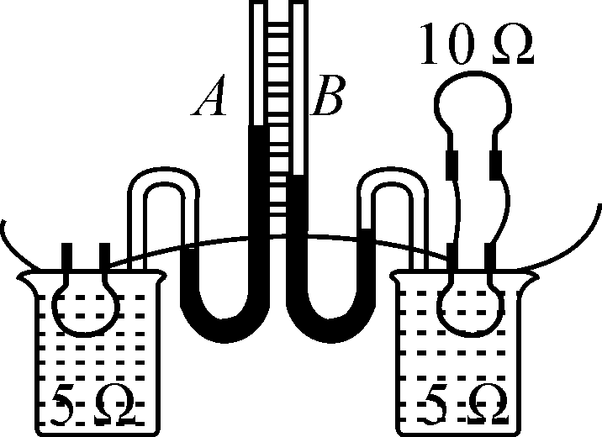
A．导体的电阻的关系 B．通过导体的电流的关系
C．导体的长度的关系 D．通电时间的关系
10. 关于家庭电路，下列说法正确的是( )
A．空气开关“跳闸”不一定是出现了短路
B．只有36 V的电压对人体才安全
C．当发现有人触电时，用手把触电的人移开
D．工作的用电器越多，总电阻越大
11. 小林做作业时，电灯突然变暗，其原因可能是电灯的( )
A．实际电压变大 B．额定电压变小 C．实际功率变小 D．额定功率变小
12. 有一款手机用的锂电池，上面标明电压为3.7 V，容量为1 000 mA·h。给它充电时，是电能转化为_______能。充满电后，大约存储了___________J的电能。
13. 如图所示是某同学家电能表上个月的示数，如果他家这个月消耗了100 kW·h的电能，则本月底电能表示数应该是________kW·h，他家同时工作的用电器总功率不超过______W。单独接入某用电器工作一段时间，电能表的转盘转过20圈，该用电器消耗_______kW·h的电能。
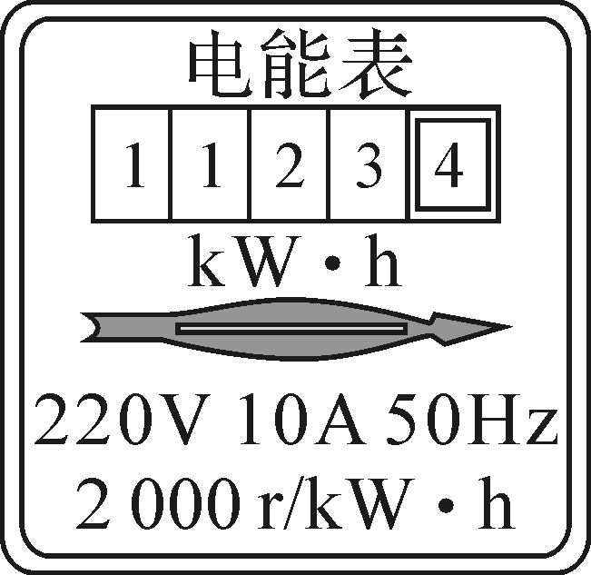
14. 甲、乙两灯的额定电压均为9 V，测得两灯电流与电压变化的关系图象如图所示，当把两灯并联在4 V电源上时，甲的电阻是____Ω；电路消耗的总功率为______W。
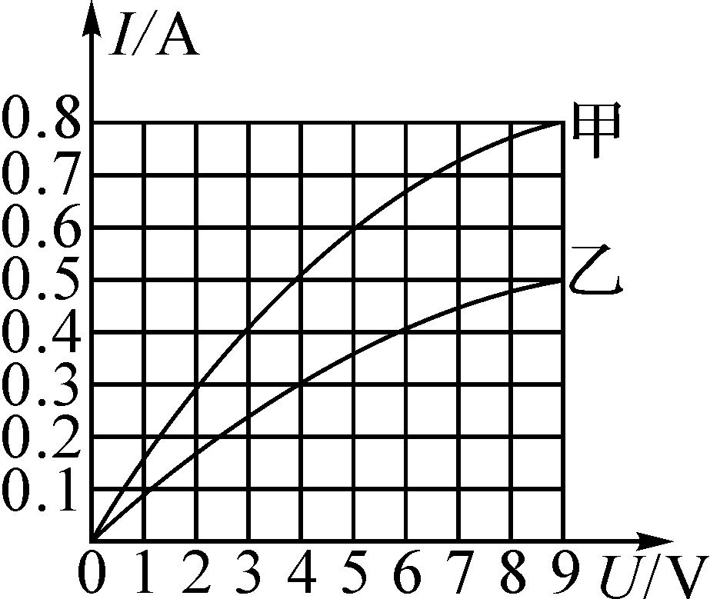
15. 如图是某电热水壶加热和保温电路原理图，R₁＝44 Ω，R₂＝440 Ω，当开关S₁断开、S₂闭合，电热水壶处于______状态；该电热水壶的加热功率是________W。
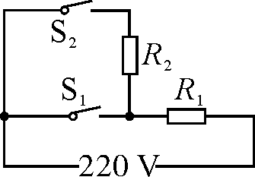
16. 如图所示，闭合开关，电灯不亮，用试电笔接触D点时氖管发光，接触E点时不发光，说明D、E间_______。若试电笔接触A至F各点都发光，说明_______________。
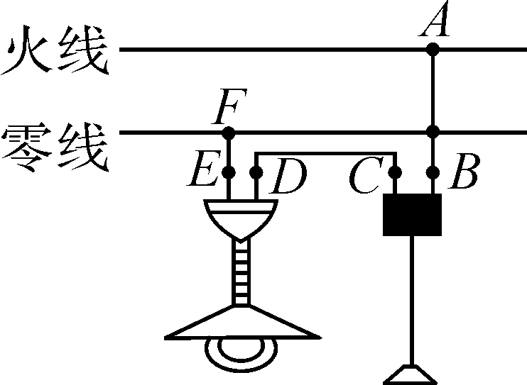
17. 图甲所示是家庭中常用的一种插线板。小宇同学在使用中发现：开关断开时指示灯不亮，插孔不能提供工作电压；开关闭合时指示亮，插孔能提供工作电压；如果指示灯损坏，开关闭合时插孔也能提供工作电压。根据以上描述，请在图乙中画出开关、指示灯和插孔的连接方式，并把接线板与电源线接通。
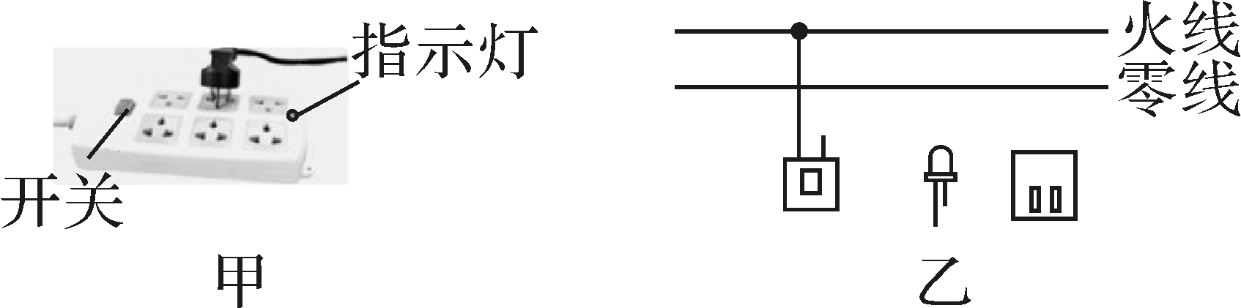

18. 如图所示卡通画中，电路一旦接通，哪只鸟有触电危险？哪只鸟相对安全？请分别说明理由。
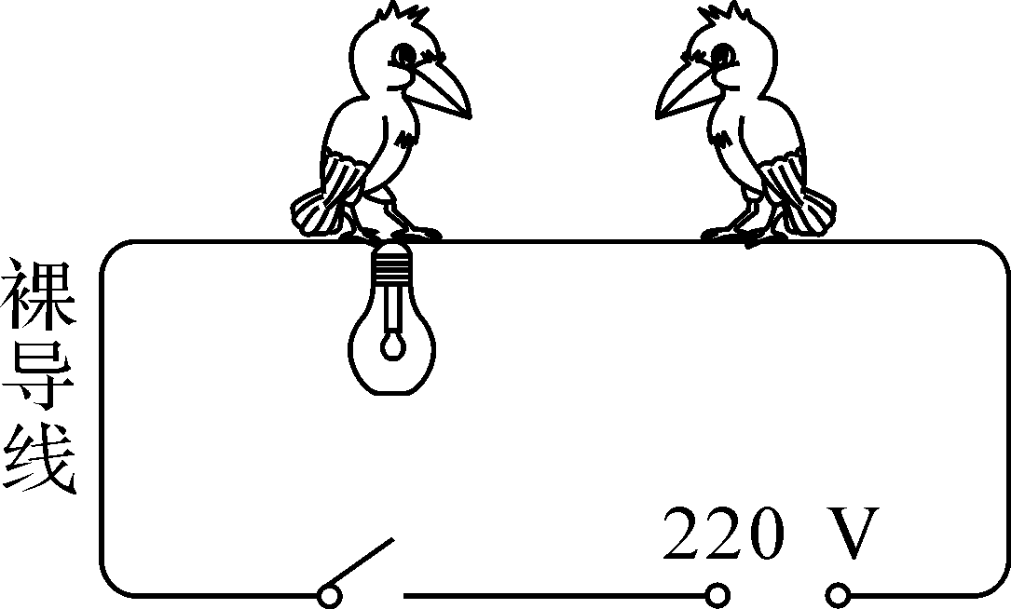

参考答案：
1. D
2. BCD
3. BC
4. C
5. A
6. B
7. D
8. ABD
9. A
10. A
11. C
12. 化学 1.332×10⁴
13. 1223.4 2200 0.01
14. 8 3.2
15. 保温 1100
16. 断路 进户零线断路
17.
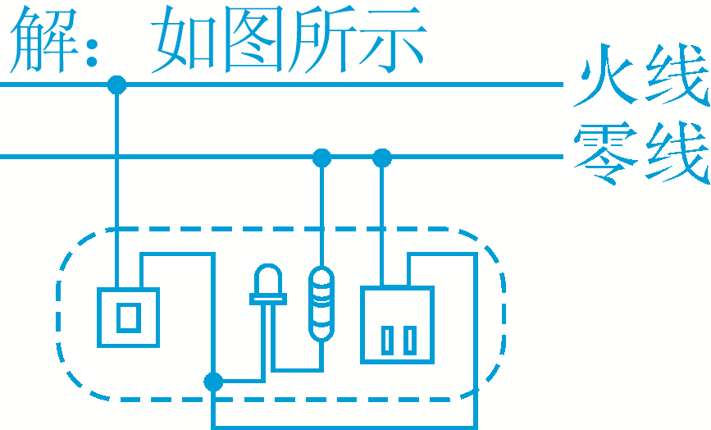
18. 解：左边的鸟有触电的危险，右边的鸟相对安全，因为左边的鸟与灯泡并联，电路一旦接通其两端的电压为220 V，有触电危险，而右边的鸟与导线并联，被导线短路，故相对安全。

